HOT POTATOES

Hot Potatoes est un logiciel qui permet de créer des exercices multimédias interactifs. Il est gratuit et téléchargeable à l’adresse suivante : http://web.uvic.ca/hrd/hotpot/

L’enregistrement est indispensable pour pouvoir utiliser toutes les potentialités du logiciel ⇒ il faut cliquer dans la barre d’outils sur Aide puis Enregistrer, entrer votre nom et votre clef d’enregistrement. Celle-ci vous a été fournie par courrier électronique après le téléchargement. Si vous ne l’avez pas, il faut se connecter et cliquer sur Obtenir une clef.

1. Configurer l’interface en français (il est nécessaire de le faire pour chaque type de jeux)
Dans la barre d’outils ⇒ Options – Interface – Load Interface file. Sélectionner le fichier : francais5.hif

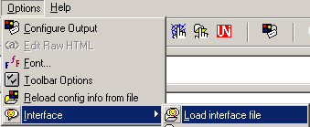
Il faut ensuite chercher le dossier Hot Potatoes. Il se trouve soit sur c : soit dans Program Files. En cas de problème ⇒ Cliquer sur Démarrer – Rechercher – Des fichiers ou des dossiers. Ecrire Hot Potatoes

2. Configurer le résultat en français ⇒ Options – Configurer le résultat – Ouvrir – Sélectionner french2.cfg
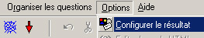 ⇒ 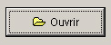 ⇒ 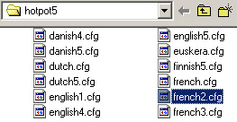

3. Vérifier les consignes et la présentation des réponses (cliquer sur chaque onglet pour vérifier que le texte soit bien en français et qu’il corresponde à votre souhait)

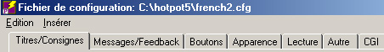

Titre : permet de titrer l’exercice et de préciser la consigne
Messages : permet d’indiquer si la réponse est correcte ou non, le score etc…
Bouton : permet de faire les liens hypertexte entre les différents pages d’exercices
Apparence : permet de choisir la présentation de l’exercice (couleur et police). Dimension du cadre du haut : permet de réduire la taille de la fenêtre supérieure (par défaut, elle est de 25%)

Pour chaque exercice, créez-vous un fichier de consignes type qui vous servira de modèle. Enregistrez dans le dossier Hot Potatoes et chargez le à chaque fois que vous créez un jeu.

Dossier de configuration : Interface = french2.cfg

JBC : | JCROSS :
JQUIZ : | JMATCH :
JMIX : | JCLOZE :

Pour chaque exercice vous devez sauver 3 fichiers :
1. un fichier de configuration (.conf) – permet de toujours retrouver les mêmes consignes
2. l’exercice au format du jeu (.jbc ; jmx…) – permet de modifier le jeu
3. l’exercice au format html – permet de jouer (même si vous ne disposez pas du logiciel Hot Potatoes sur l’ordinateur où vous jouez)

Hot Potatoes permet de réaliser 6 types d’exercices

JBC permet de créer des questions à choix multiples
1. Entrer le titre 2. Entrer le titre de la question 3. Ecrire les réponses avec en face les commentaires relatifs à cette réponse (bonne ou fausse). 4. Cocher sur la case correspondant à la bonne réponse ou s’il est nécessaire de trouver plusieurs réponses, cocher les cases bonnes réponses et la case : toutes les bonnes réponses doivent être sélectionnées. 5. Ecrire les questions suivantes. Il est possible d’insérer un texte support chronométré

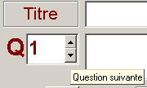
6 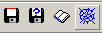 7
6. Enregistrer l’exercice dans le dossier de votre site Web
7. Exporter vers une page Web pour voir l’exercice

Jquiz permet de créer des questionnaires à réponse unique
Il est possible d’accepter plusieurs réponses (différentes orthographes, chiffres en nombres ou en lettres).

Jmix crée des exercices de phrases à reconstituer
Chaque segment doit être inscrit sur une ligne séparée. Il est possible de saisir des réponses alternatives avec les mêmes mots mais dans un ordre différent.

Jcross crée des mots croisés
Configuration : choisir pour configurer le résultat le fichier francais3.cfg
Il existe deux possibilités pour créer des mots croisés : soit remplir la grille si le mot croisé est déjà réalisé ; soit écrire les mots, le logiciel construira automatiquement la grille.
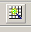
Cliquer sur ce bouton (dans la barre d’outil) pour créer une grille automatique

Remplir la grille ou écrire les mots choisis puis écrire les définitions :

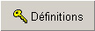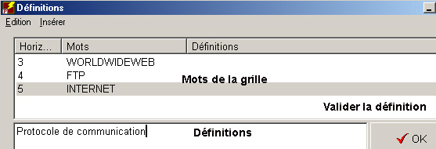

Jmatch crée des exercices d’appariement
Entrer les éléments à appareiller sur les colonnes de droite et de gauche (les éléments de gauche seront mélangés lors de la présentation de l’exercice). La case Fixer de droite permet de montrer un exemple.
Trois modes de présentation de l’exercice sont proposés

Jcloze permet de créer des exercices à trous
1. Insérer le texte (copier coller un texte existant ou écrire le texte) 2. Enregistrer le texte
2. Choisir les mots à trouver. Double clic sur le mot pour le sélectionner puis clic sur Espace. Il est possible de donner des indices (définition du mot par exemple) et d’accepter plusieurs réponses. Comme pour les autres exercices, il est possible d’insérer un texte support chronométré ou non.

Georges.Ferone@creteil.iufm.fr

